طرح نگهداشت و افزایش تولید 27 مخزن
SITE VISIT REPORT (CIVIL WORK) - GCS
نگهداشت و افزایش تولید میدان نفتی بینک
D01 | July. 2022 | IFI | R.Berlouie | M.Fakharian | M.Mehrshad
D00 | March. 2022 | IFC | R.Berlouie | M.Fakharian | M.Mehrshad
Rev. | Date | Purpose of Issue/Status | Prepared by: | Checked by: | Approved by: | CLIENT Approval
Class:2 |  | CLIENT Doc. Number: F0Z-709116
Status: | IDC: Inter-Discipline Check  IFC: Issued For Comment  IFA: Issued For Approval  AFD: Approved For Design  AFC: Approved For Construction  AFP: Approved For Purchase  AFQ: Approved For Quotation  IFI: Issued For Information  AB-R: As-Built for CLIENT Review  AB-A: As-Built –Approved

REVISION RECORD SHEET
PAGE | D00 | D01 | D02 | D03 | D04 |  | PAGE | D00 | D01 | D02 | D03 | D04
1 | X |  |  |  |  |  | 66
2 | X |  |  |  |  |  | 67
3 | X |  |  |  |  |  | 68
4 | X |  |  |  |  |  | 69
5 | X |  |  |  |  |  | 70
6 | X |  |  |  |  |  | 71
7 | X |  |  |  |  |  | 72
8 | X |  |  |  |  |  | 73
9 | X |  |  |  |  |  | 74
10 | X |  |  |  |  |  | 75
11 | X |  |  |  |  |  | 76
12 | X |  |  |  |  |  | 77
13 | X |  |  |  |  |  | 78
14 | X | X |  |  |  |  | 79
15 | X | X |  |  |  |  | 80
16 | X |  |  |  |  |  | 81
17 | X | X |  |  |  |  | 82
18 | X |  |  |  |  |  | 83
19 | X |  |  |  |  |  | 84
20 | X | X |  |  |  |  | 85
21 | X |  |  |  |  |  | 86
22 | X |  |  |  |  |  | 87
23 | X |  |  |  |  |  | 88
24 | X | X |  |  |  |  | 89
25 | X |  |  |  |  |  | 90
26 |  |  |  |  |  |  | 91
27 |  |  |  |  |  |  | 92
28 |  |  |  |  |  |  | 93
29 |  |  |  |  |  |  | 94
30 |  |  |  |  |  |  | 95
31 |  |  |  |  |  |  | 96
32 |  |  |  |  |  |  | 97
33 |  |  |  |  |  |  | 98
34 |  |  |  |  |  |  | 99
35 |  |  |  |  |  |  | 100
36 |  |  |  |  |  |  | 101
37 |  |  |  |  |  |  | 102
38 |  |  |  |  |  |  | 103
39 |  |  |  |  |  |  | 104
40 |  |  |  |  |  |  | 105
41 |  |  |  |  |  |  | 106
42 |  |  |  |  |  |  | 107
43 |  |  |  |  |  |  | 108
44 |  |  |  |  |  |  | 109
45 |  |  |  |  |  |  | 110
46 |  |  |  |  |  |  | 111
47 |  |  |  |  |  |  | 112
48 |  |  |  |  |  |  | 113
49 |  |  |  |  |  |  | 114
50 |  |  |  |  |  |  | 115
51 |  |  |  |  |  |  | 116
52 |  |  |  |  |  |  | 117
53 |  |  |  |  |  |  | 118
54 |  |  |  |  |  |  | 119
55 |  |  |  |  |  |  | 120
56 |  |  |  |  |  |  | 121
57 |  |  |  |  |  |  | 122
58 |  |  |  |  |  |  | 123
59 |  |  |  |  |  |  | 124
60 |  |  |  |  |  |  | 125
61 |  |  |  |  |  |  | 126
62 |  |  |  |  |  |  | 127
63 |  |  |  |  |  |  | 128
64 |  |  |  |  |  |  | 129
65 |  |  |  |  |  |  | 130

فهرست مطالب
1- مقدمه 4
2- هدف 4
3- محوطه فاز جدید (بخش شمالی) 5
4- محوطه فاز جدید (بخش جنوب غربی) 9
5- فضای اتاق کنترل، ترانسفورمر و مخزن آب 11
6- سیستم جمع‌آوری آب‌های سطحی 14
7- سیستم جمع‌آوری روغن 18
8- مسیر دسترسی 20
9- جمع‌بندی 24

- مقدمه
میدان نفتی بينك در استان بوشهر در فاصله 20 كيلومتري شمال غربي شهرستان گناوه، واقع شده است. شرکت ملی مناطق نفتخیز جنوب به عنوان کارفرمای اصلی، پروژه نگهداشت و افزایش تولید میدان نفتی بینک (بسته بینک) را در قالب پیمان EPD-EPC به شرکت توسعه پترو ایران محول نموده است. شرکت توسعه پترو ایران نیز (به عنوان پیمانکار عمومی پروژه/General Contractor) بخش سطح الارض و ابنیه تحت الارض این بسته را به صورت EPC به مشارکت "هیرگان انرژی- طرح و بازرسی" واگذار کرده است.
در بخش سطح الارض این پروژه و با توجه به سیاستگزاری های صورت گرفته، میبایست یک مجموعه تراکم فشار گاز، به ظرفيت مجموع 15 م ف م ر (در مجاور تاسیسات گازی موجود) احداث گردد.
تعاریف
کارفرمای اصلی: | شرکت ملی نفت خیز جنوب
پروژه: | نگهداشت و افزایش تولید میدان نفتی بینک/ سطح الارض؛ احداث ایستگاه تقویت فشار گاز جدید بینک
پیمانکار EPD/EPC (GC): | شرکت پتروایران
پیمانکار EPC: | مشارکت "هیرگان انرژی- طرح و بازرسی"

- هدف
در این گزارش، نتایج حاصل از بازدید ایستگاه تقویت فشار گاز پروژه بینک، شرایط موجود، امکان سنجی شرح خدمات موجود در شرح کار و ملزومات مورد نیاز جهت انجام خدمات تکمیلی مورد بررسی قرار گرفته است.
حدود مختصاتی ایستگاه تقویت فشار گاز به شرح جدول زیر می‌باشد. ارتفاع محوطه حدود 12 متر بالاتر از سطح آب‌های آزاد است. شکل زیر موقعیت این سایت را بر روی عکس‌های ماهواره‌ای نشان می دهد.
سیستم مختصات UTM زون 39 شمالی |  | نام
N: 3,289,954 | E: 437,285 | A
N: 3,290,070 | E: 437,545 | B
N: 3,289,817 | E: 437,665 | C
N: 3,289,694 | E: 437,405 | D

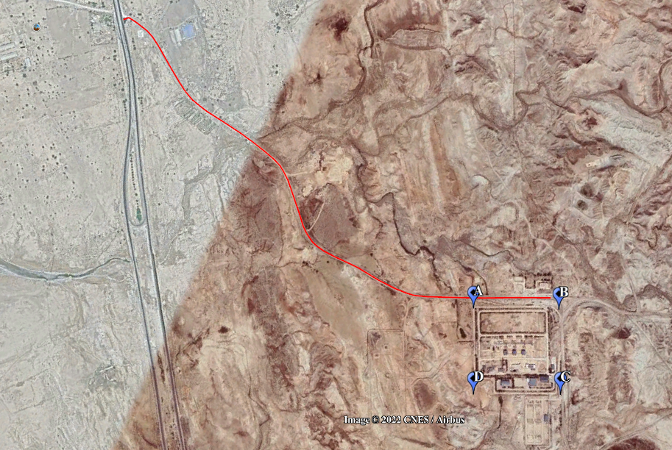
ایستگاه تقویت فشار گاز
جاده دسترسی به ایستگاه
به سمت بندر دیلم
به سمت بندر گناوه
N

موقعیت ایستگاه تقویت فشار گاز
با توجه به شرح خدمات موردنظر، بخش‌های مختلف ایستگاه تقویت فشار گاز بررسی و موارد به شرح زیر ارائه می‌گردد:
- محوطه فاز جدید (بخش شمالی)
تاسیسات مربوط به فاز جدید در دو بخش شمالی و جنوب غربی سایت احداث خواهند شد، که به تفصیل در مدرک BK-GCS-PEDCO-120-PI-PY-0001 ارائه گردیده‌اند. مساحت مفید فضای مورد نظر در بخش شمالی 15987 مترمربع (73*219) می باشد. فضای در نظر گرفته شده مسطح و شن‌ریزی شده است که با گذشت زمان گیاهان هرز در آن روییده شده و نیازمند دکاپاژ می باشد. داخل محوطه ترانشه‌ای خاکی برای انتقال آب حفر گردیده که باید این ترانشه پر شده و مسیر آن منحرف گردد.در قسمت جنوبی محوطه یادشده خط لوله جریانی احداث شده که با جانمایی در نظر گرفته شده برای Fire Shed ها و مخازن تداخل دارد. در محل لوله ورودی 10 اینچی میعانات گازی (سمت شرقی) و لوله خروجی 8 اینچی گاز (سمت غربی) درون فنس باید بازشو تعبیه گردد و همچنین در مسیر پاترول‌رود و مسیرپیرامونی محوطه آتی برای عبور لوله‌های مذکور کالورت ایجاد گردد.
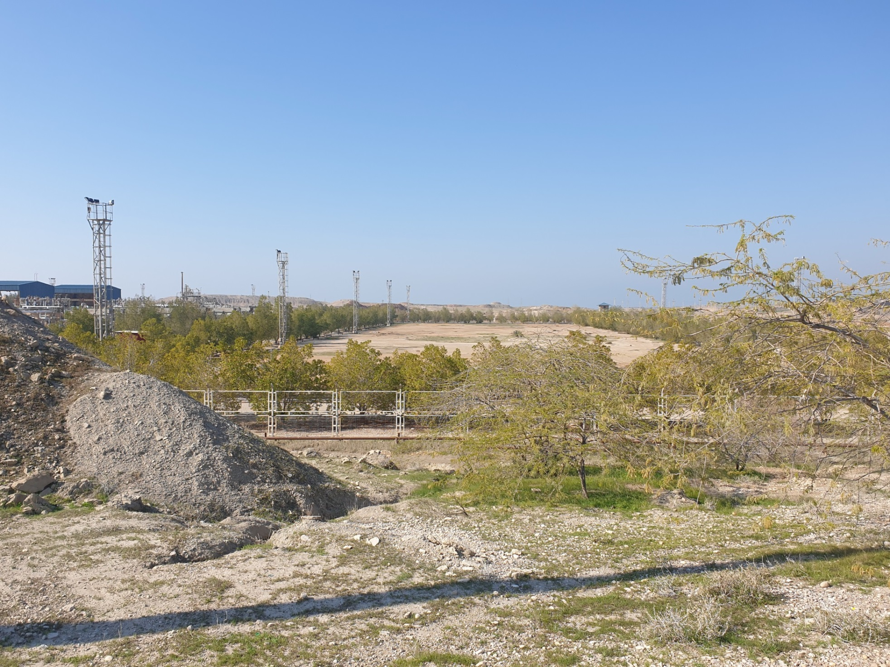
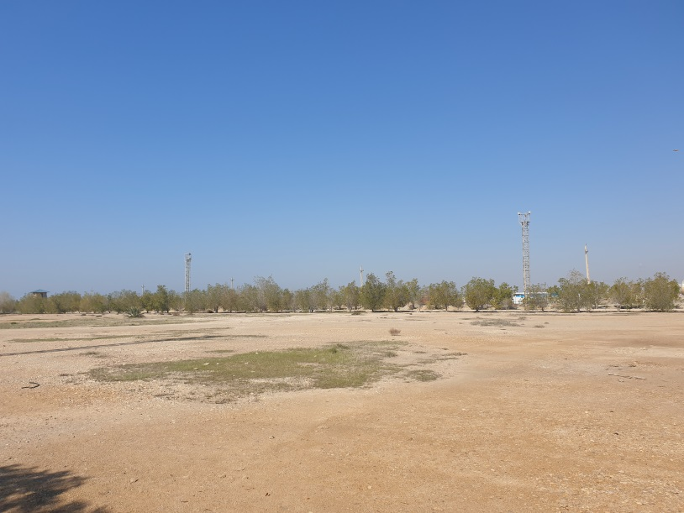 | 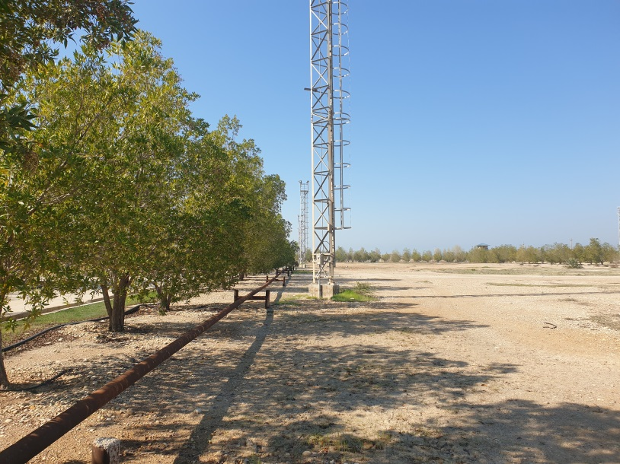
نماهایی از فضای در نظر گرفته شده برای فاز جدید
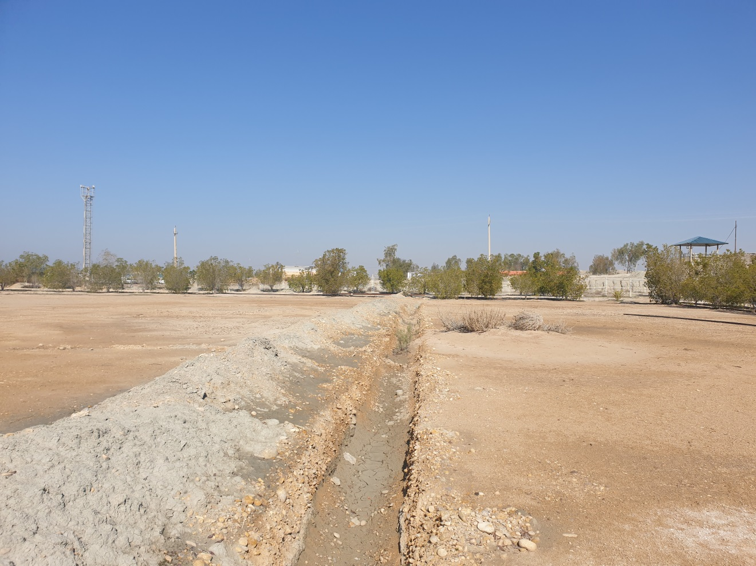
ترانشه حفر شده در عرض محوطه
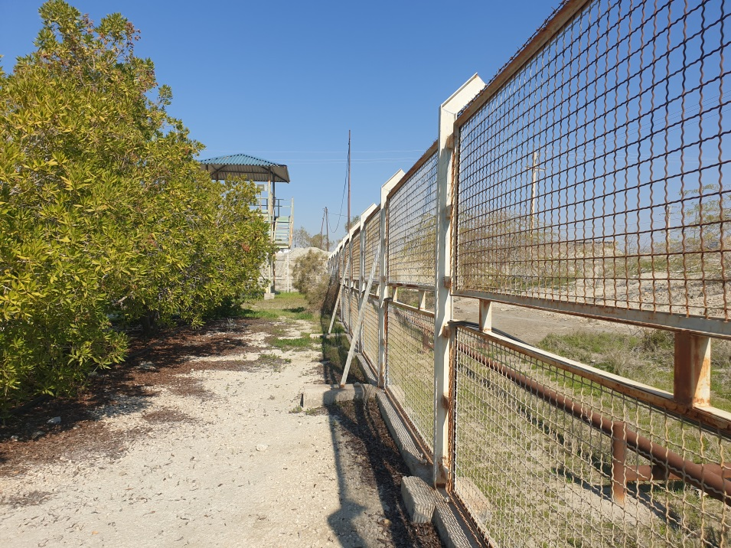
بخشی از فنس که برای عبور خط لوله 10 اینچی نیاز به بازشو دارد (سمت شرقی)
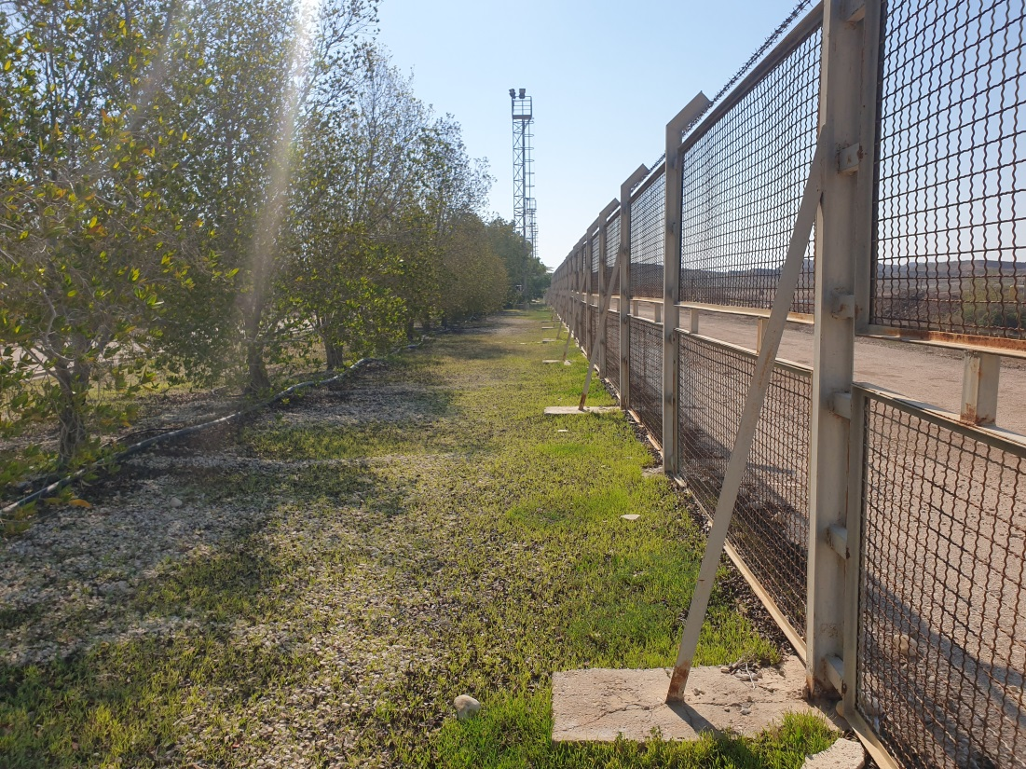
بخشی از فنس که برای عبور خط لوله 8 اینچی نیاز به بازشو دارد (سمت غربی)
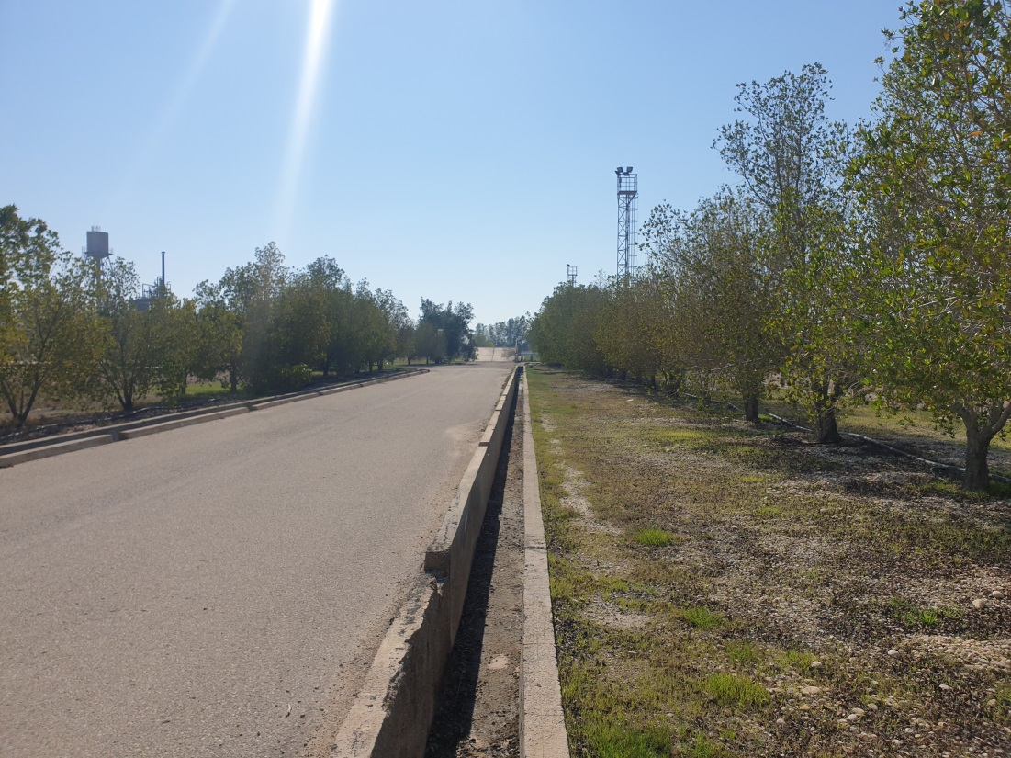
نمایی از مسیر پیرامونی محوطه فاز آتی که نیاز به ایجاد کالورت برای عبور خط لوله وجود دارد

- محوطه فاز جدید (بخش جنوب غربی)
جهت جانمایی تاسیسات مقابله با آتش و همچنین تاسیسات مربوط به نیتروژن، فضایی در بیرون از محوطه ایستگاه تقویت فشار گاز موجود، در حدود نقطه D، در نظر گرفته شده است که می‌باید فنس فعلی در این قسمت جمع‌آوری و همچنین مسیر پاترول‌رود نیز تغییر نماید. مساحت مفید فضای مورد نظر در بخش جنوب غربی 4466 مترمربع (77*58) می باشد. در این بخش بدلیل ارتفاع کمتر نسبت به کف ایستگاه و محیط پیرامونی نیاز به خاکریزی و شن‌ریزی می‌باشد همچنین کانال‌های جمع‌آوری آب سطحی نیز تعبیه خواهد شد و با شیب بندی مناسب به کانال‌های موجود متصل می‌گردد. تصاویر مربوطه در ادامه ارائه گردیده‌اند.
محل فلر جدید در جنوب غربی سایت جانمایی گردیده است و در مجاورت فلرهای پیشین ایستگاه می‌باشد مختصات فلر جدید 437248,3289567 می‌باشد، مسیر فلر نیاز به عملیات خاکبرداری و تسطیح دارد.
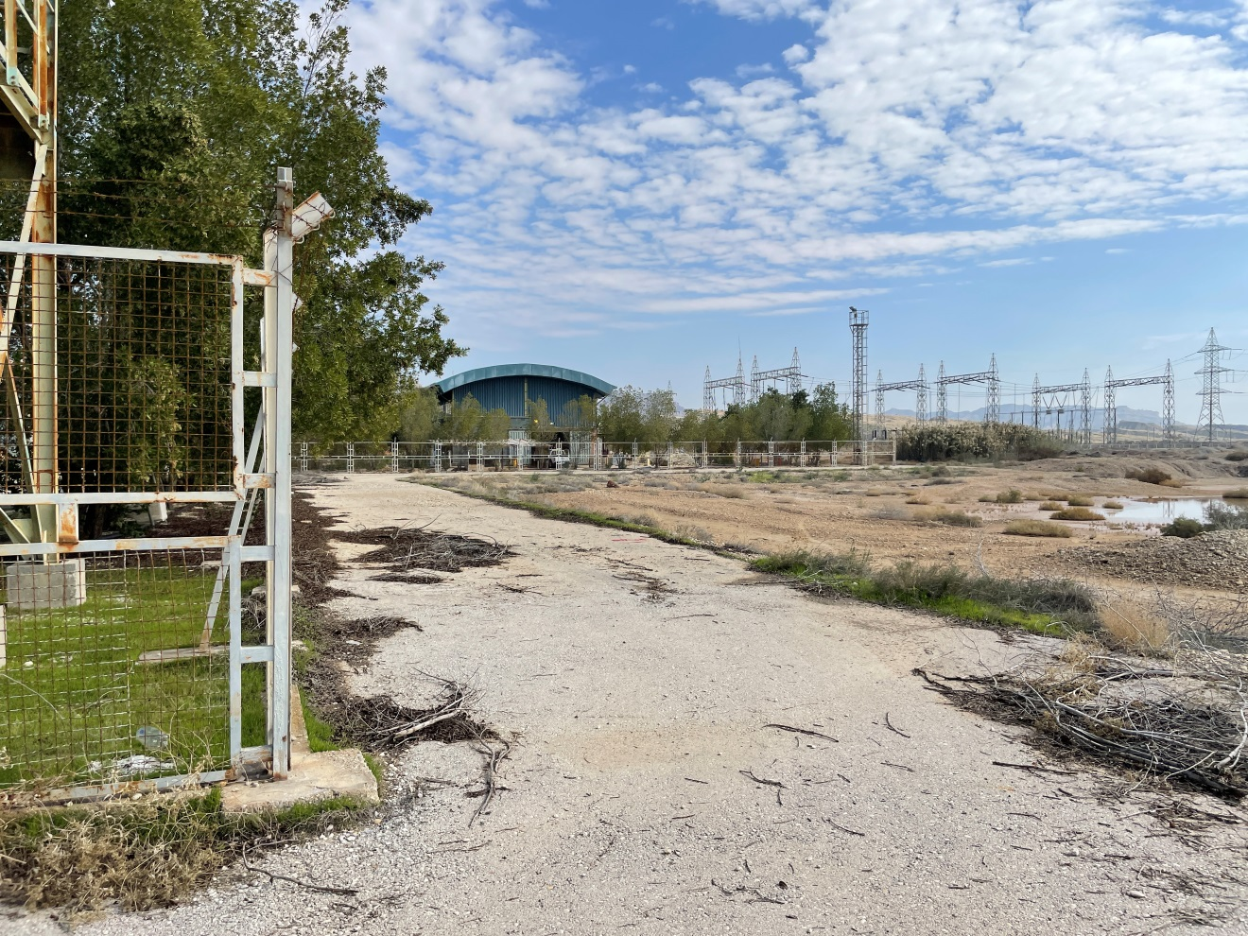
فضای در نظر گرفته شده در جنوب غرب ایستگاه تقویت فشار گاز

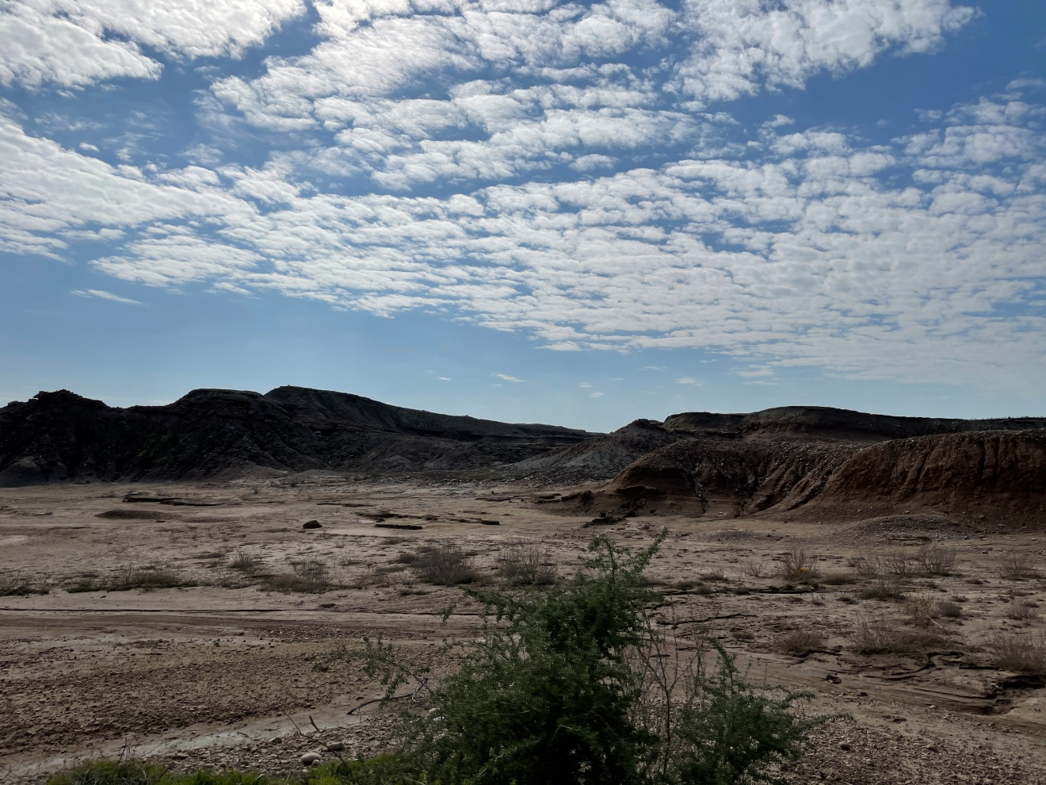
مسیر حدودی خط لوله فلر
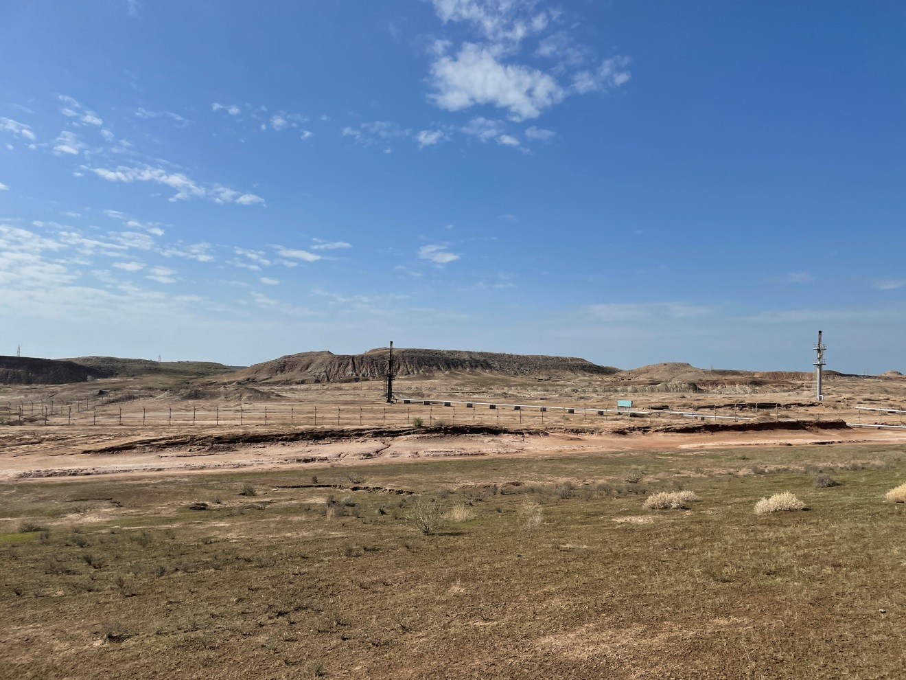
محل جانمایی فلر جدید
دو فلر موجود و موقعیت حدودی فلر جدید

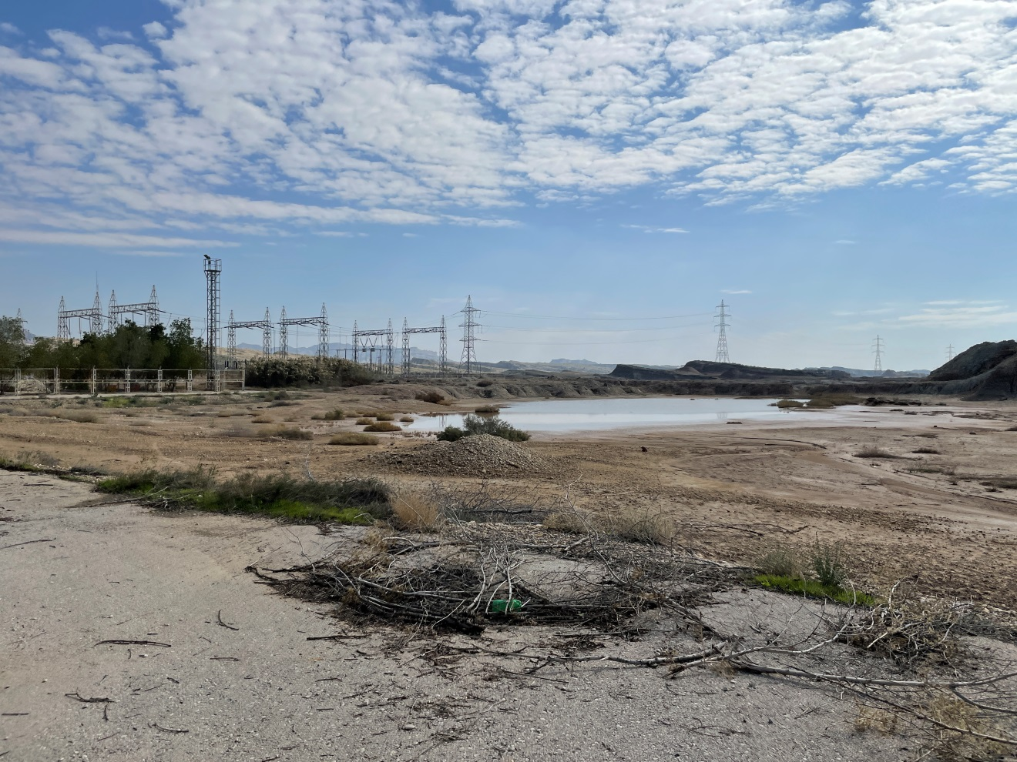
فضای در نظر گرفته شده در جنوب غرب ایستگاه (به دلیل اختلاف ارتفاع، جمع‌شدن آب قابل مشاهده است.)

- فضای اتاق کنترل، ترانسفورمر و مخزن آب
فضایی که برای اتاق کنترل در نظر گرفته شده است قبلا میدان بوده و دور آن بتن‌ریزی و خاکریزی شده است که می‌باید خاکبرداری گردیده و بتن‌ریزی موجود تخریب و تسطیح شود. محل در نظر گرفته شده برای مخزن مناسب است که تصاویر آن در ادامه قرار گرفته است.
در فضای مدنظر برای ترانسفورمرهای جدید، پله‌های دسترسی به بام اتاق کنترل وجود دارد و همچنین در بخشی که در تصاویر مشخص شده است، زیر کف، کانال انتقال کابل‌های اتاق کنترل است. در رابطه با فضاهای در نظر گرفته شده برای اتاق دی‌اکسیدکربن و خازن‌ها، مشکلی مشاهده نگردید.
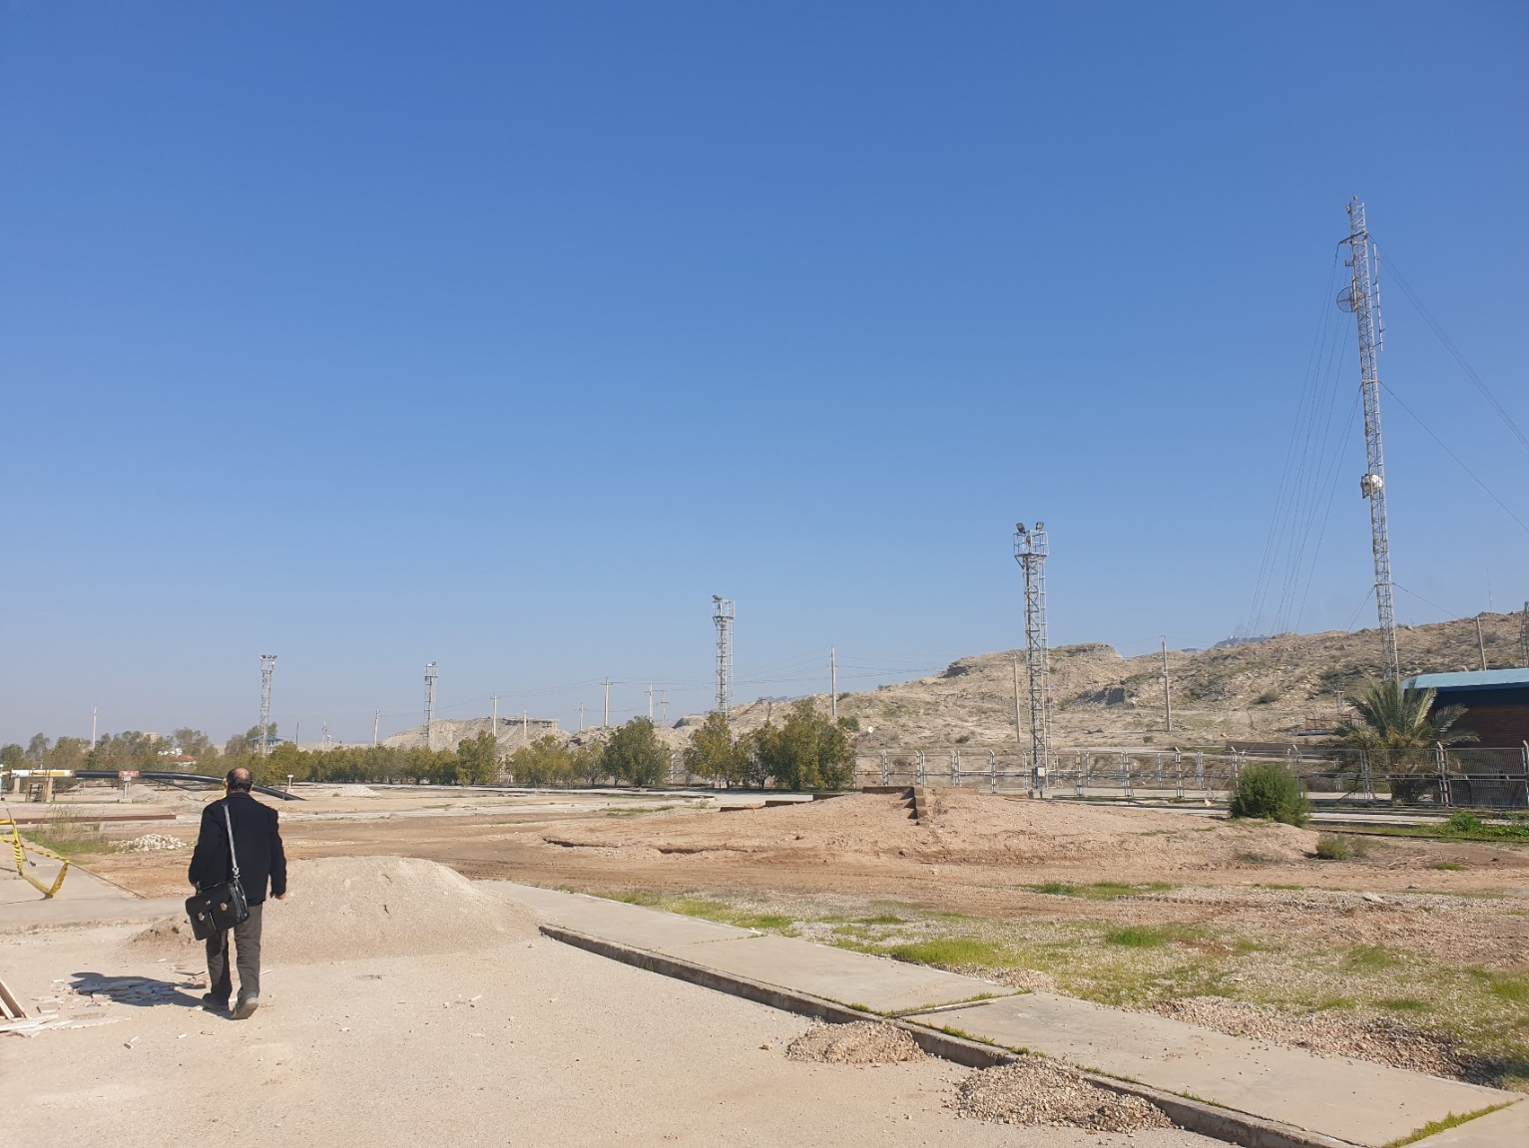
محل اتاق کنترل (وجود خاکریزی و بتن‌ریزی میدان پیشین قابل مشاهده است.)
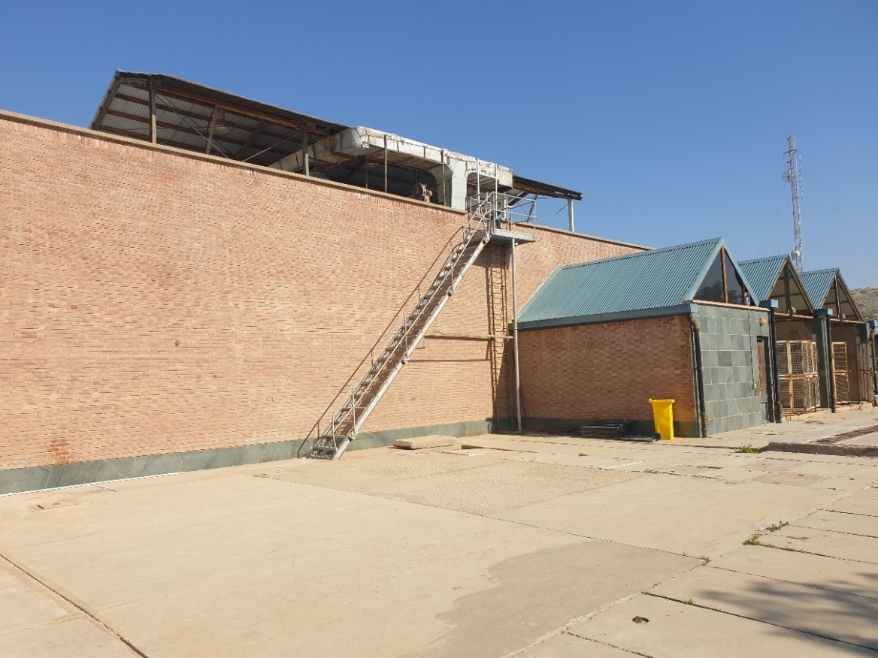
فضای ترانسفورمرهای جدید (مسیر کانال کابل‌ها با خط قرمز مشخص گردیده- پله دسترسی به بام.)
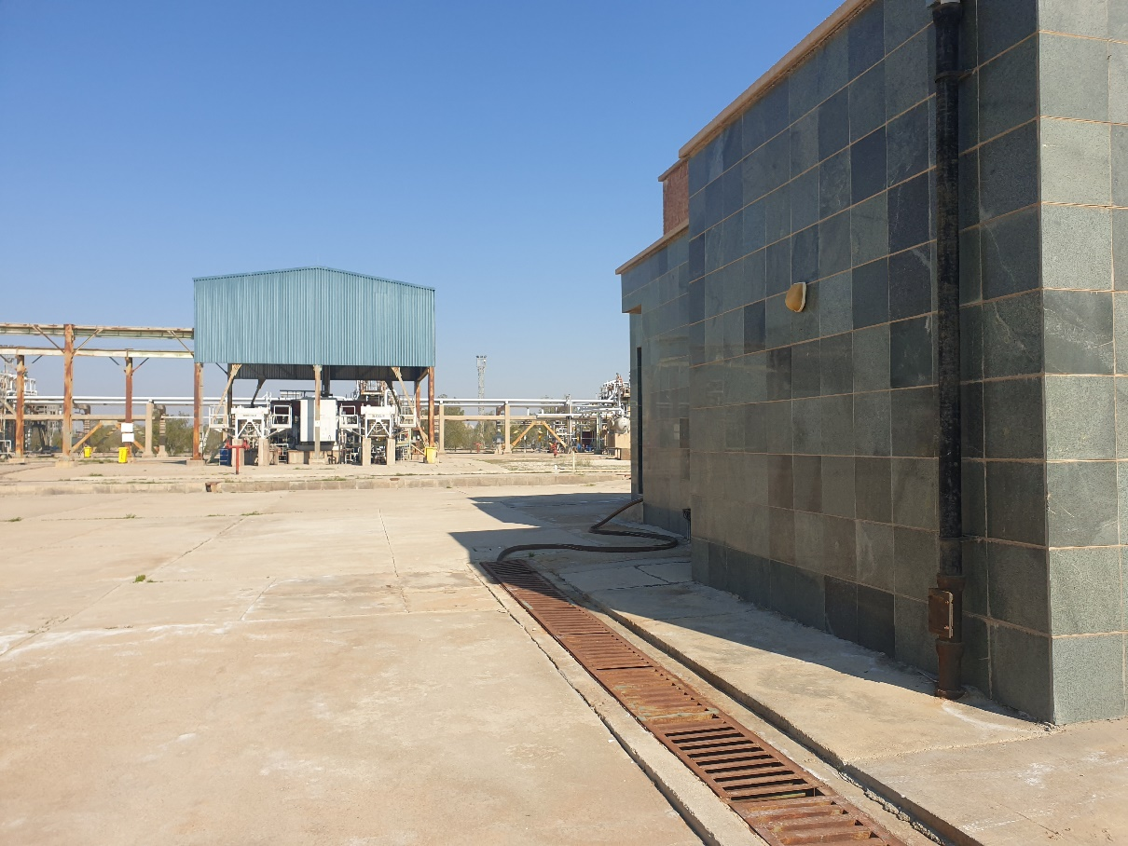
محل مخزن آب
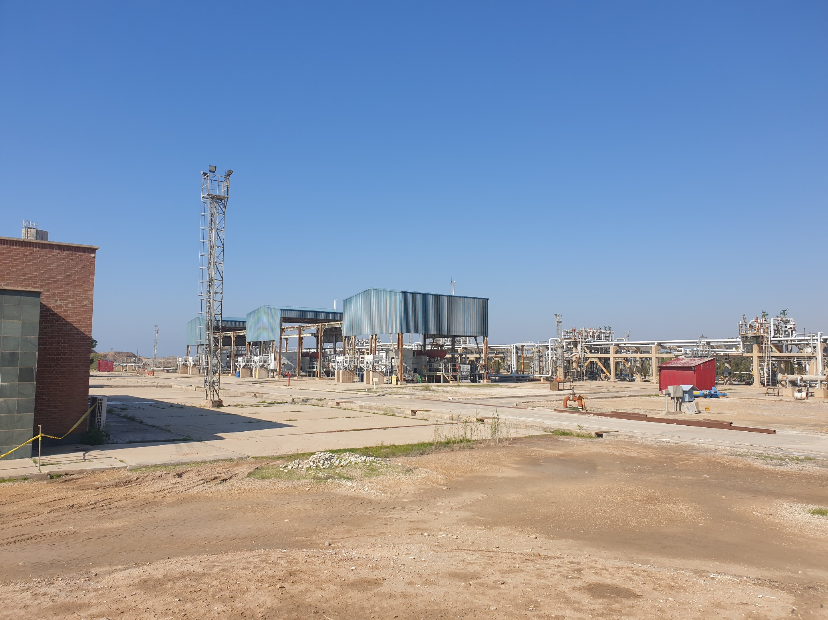
فضای مدنظر برای اتاق دی‌اکسیدکربن و خازن‌

- سیستم جمع‌آوری آب‌های سطحی
کانال‌های جمع‌آوری آب‌های سطحی در دو سمت تمامی مسیرهای داخل ایستگاه موجود است و کیفیت مناسبی دارند در قسمت‌هایی کانال‌ها سرپوشیده می‌باشند که در تمامی طول مسیر سرپوشیده از صفحه فلزی مشبک برای ریزش آب به داخل کانال استفاده گردیده و در کانال‌هایی که روباز می‌باشند، در طول جدول کانال، بازشو جهت ریزش آب باران به داخل کانال با فاصله‌های مناسب تعبیه گردیده است. طبق بررسی میدانی صورت گرفته شیب بندی کانال‌ها مناسب است و هرچه به قسمت خروجی نزدیک‌تر می‌شود، بدلیل دبی بیشتر آب، ابعاد کانال افزایش پیدا کرده است. در بخش‌هایی بدلیل ماند آب، کف کانال‌ها احتیاج به لایروبی و پاکسازی جزئی دارد. همچنین در بیرون از فضای ایستگاه، حوضچه تبخیر جهت جمع‌آوری آب‌های سطحی در حال احداث می‌باشد و کانال‌های داخل سایت به داخل حوضچه تبخیر مذکور وارد می‌گردند، تا از آب شیرین باران برای شست و شو و آبیاری فضاهای سبز داخل ایستگاه استفاده گردد.
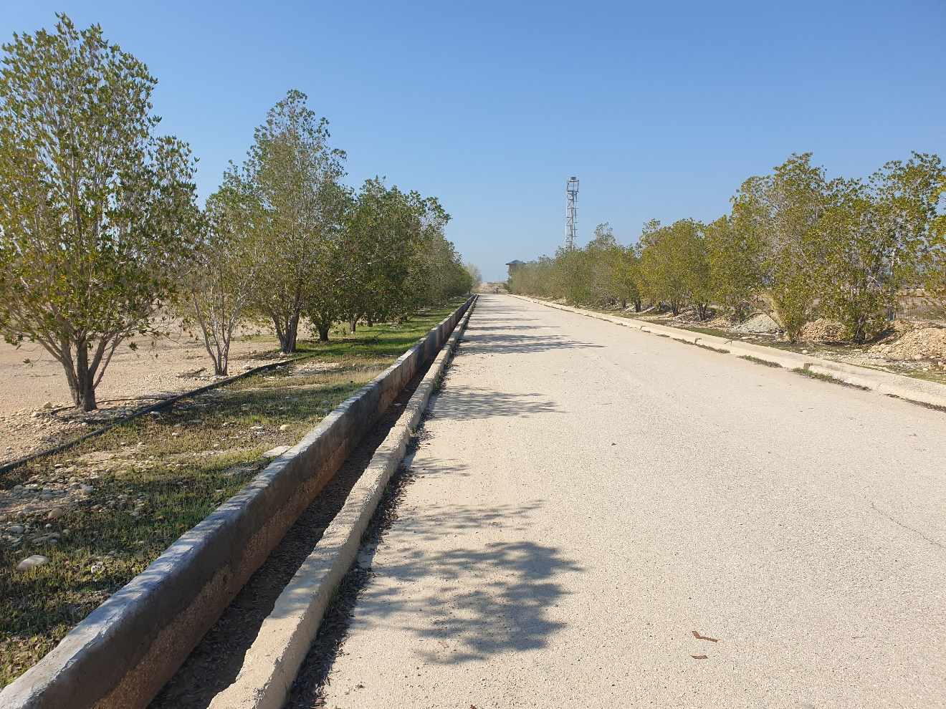
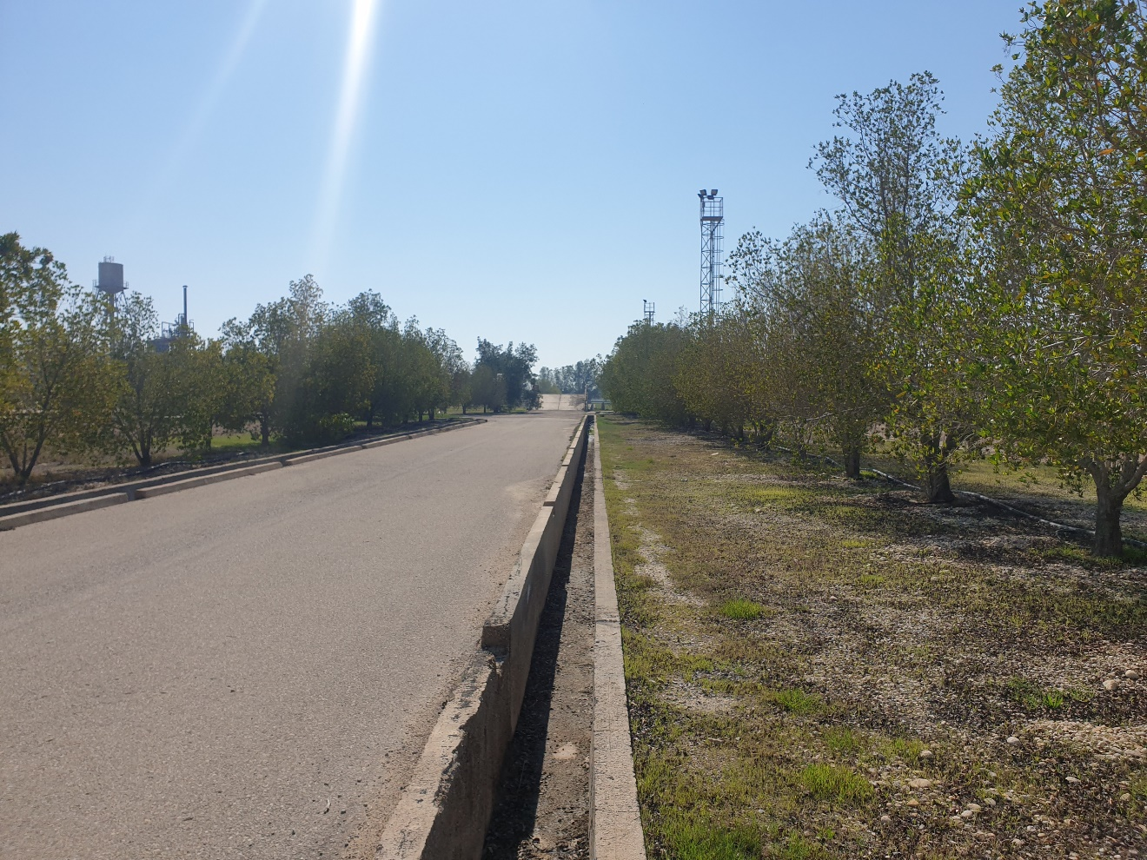
نماهایی از کانال‌های روباز و بازشوها که مشخص شده اند
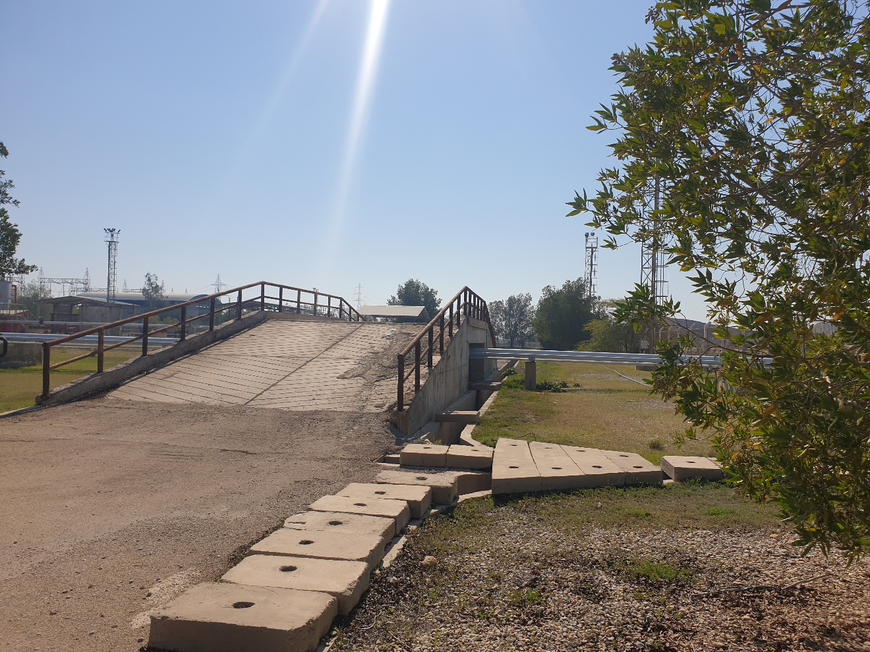
خروجی انتهایی به سمت حوضچه تبخیر در حال احداث
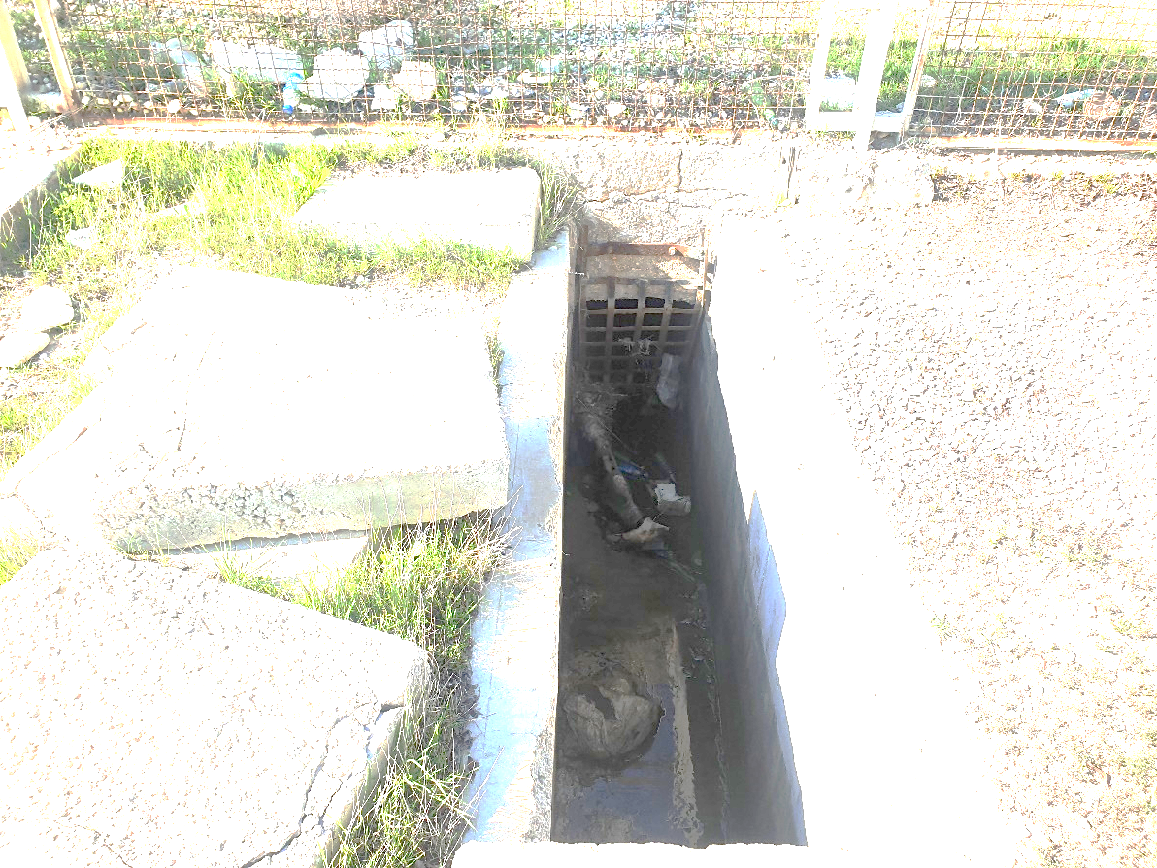
آشغال‌گیر انتهای کانال که می‌باید پاکسازی گردد
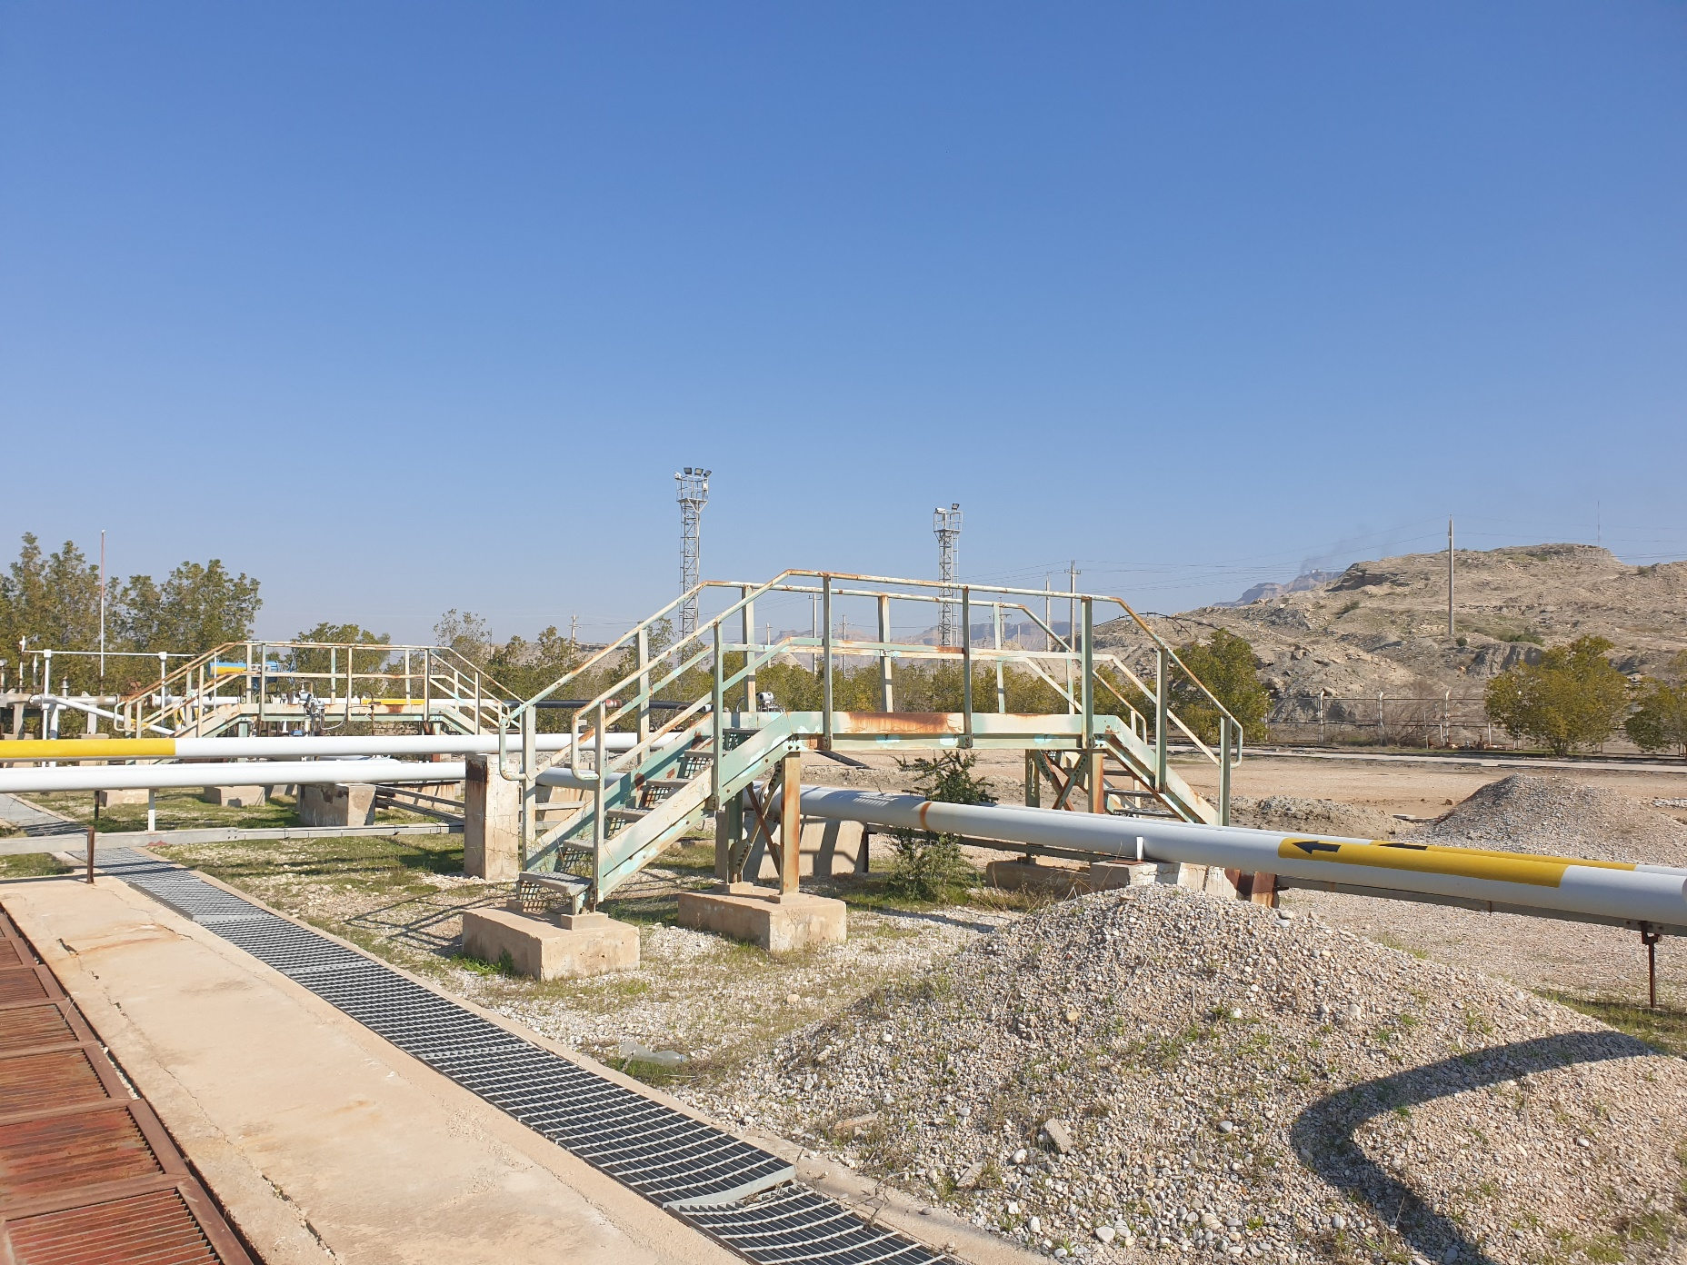
نمایی از کانال‌های سرپوشیده با صفحات فلزی مشبک
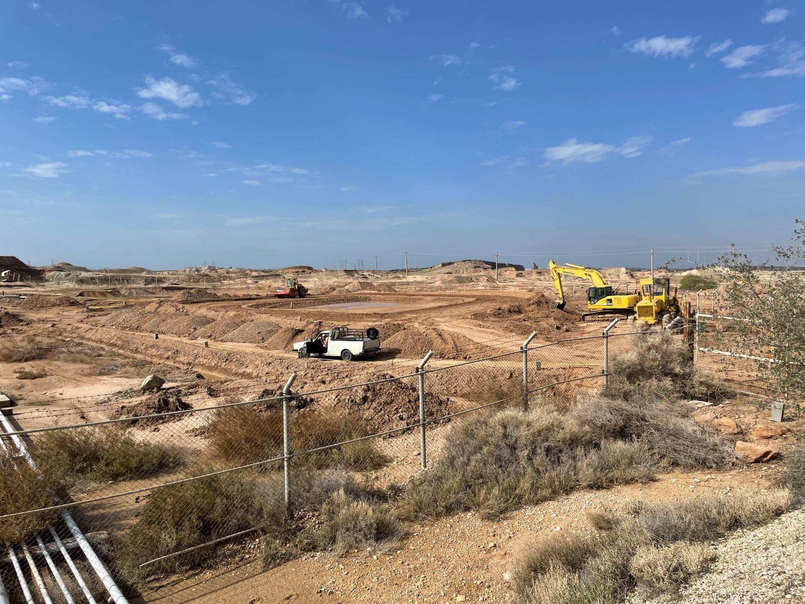
حوضچه تبخیر در حال احداث

- سیستم جمع‌آوری روغن
برای جمع‌آوری آب‌های آلوده و میعانات گازی سیستم Oily water separator و Closed drain تعبیه گردیده است بدین صورت که روغن‌های ناشی از شستشوی تاسیسات و یا نشتی تجهیزات که با آب در هم آمیخته می‌شود توسط کانال‌های مستقل به حوضچه Oily water separator منتقل می‌شود و در این بخش روغن از آب جدا گردیده و آب به کانال‌های جمع‌آوری آب‌های سطحی که در بند پیشین تشریح گردید، وارد می‌گردد؛ همچنین در زمان‌های بارندگی برای جلوگیری از سرریز شدن حوضچه مذکور، اپراتور بهره‌بردار بصورت دستی پس از 15 دقیقه ورودی به حوضچه را می‌بندد و آب باران از طریق بایپس تعبیه شده به سمت کانال‌های ادامه مسیر منتقل می‌شود.
سیستم Closed drain موجود مخزن استوانه‌ای شکل می‌باشد که در تراز پایین‌تر نسبت به سطح زمین قرار گرفته است و میعانات گازی ارزشمند با لوله بصورت ثقلی وارد این مخزن می‌شوند، با توجه به اظهارات اپراتور بهره‌بردار مستقر در ایستگاه، این میعانات بدلیل عدم وجود سیستم انتقال به کلاستر در حال حاضر به گودال سوخت واقع در بیرون ایستگاه منتقل شده و سوزانده می‌شوند، ایشان اظهار داشتند که خط لوله تا کلاستر کار شده است ولی بدلیل نداشتن پمپ نمی‌توان روغن داخل مخزن را به سمت کلاستر ارسال کرد.
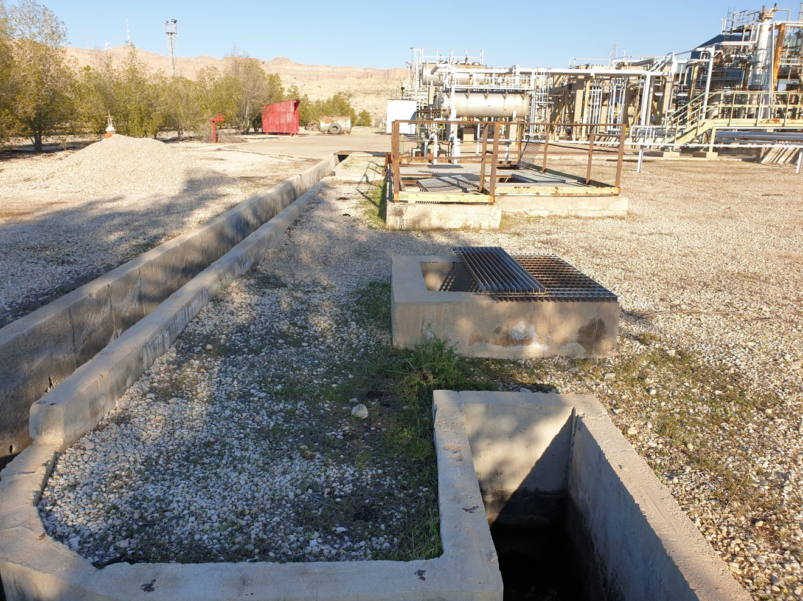
Bypass
Oily water separator
سیستم Oily water separator و بایپس
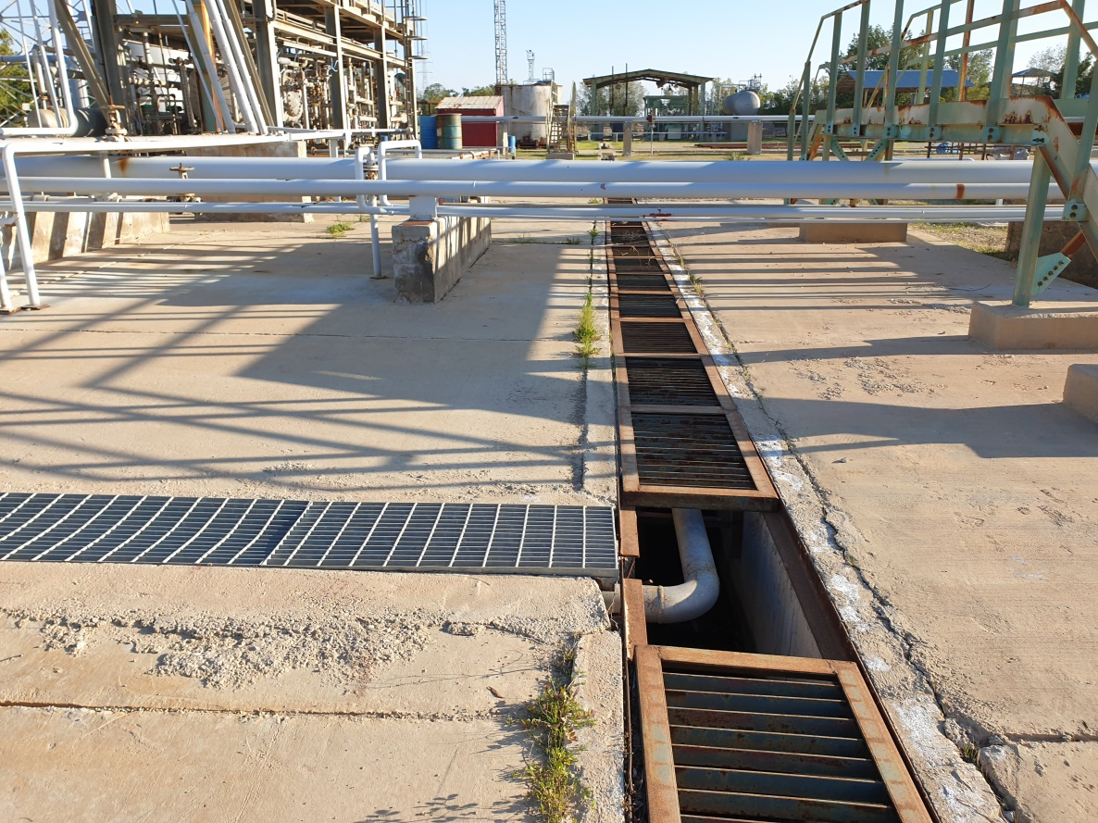
کانال‌های انتقال آب و روغن به سمت حوضچه Oily water separator
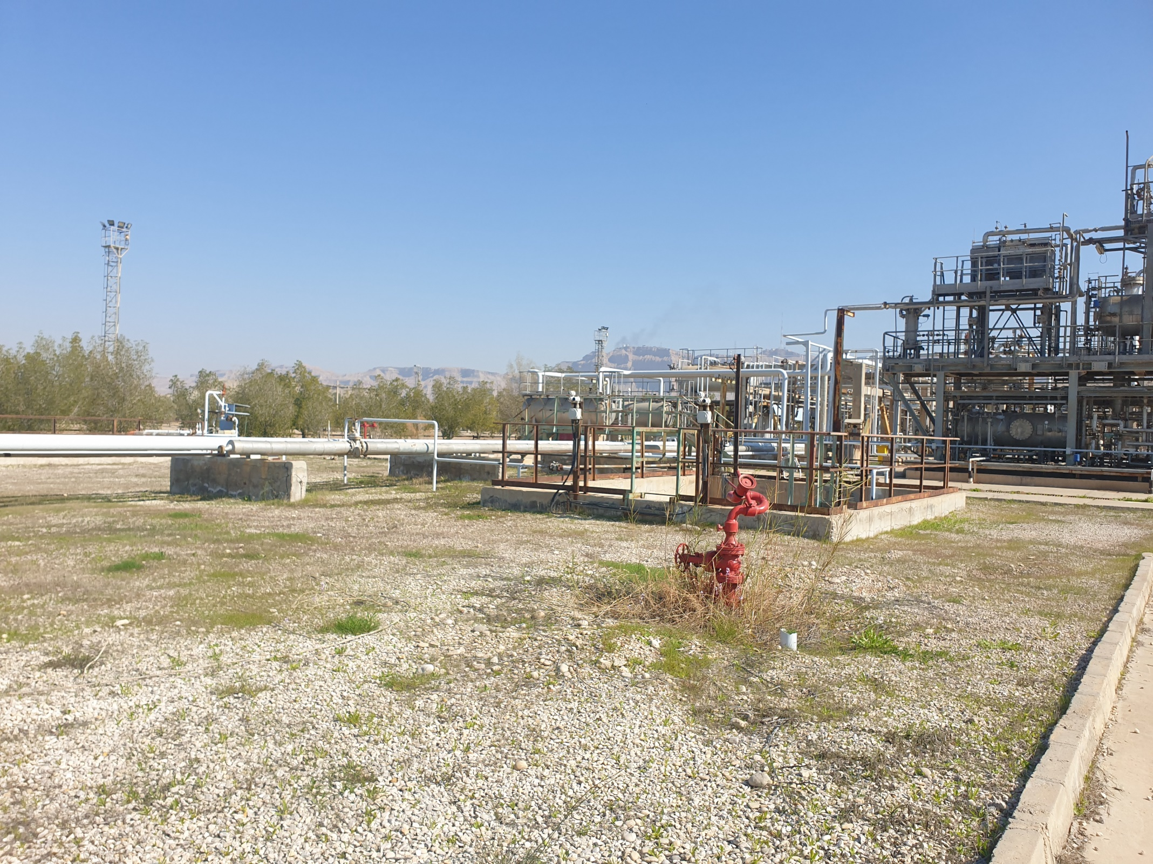
محل قرارگیری مخزن استوانه‌ای Closed drain
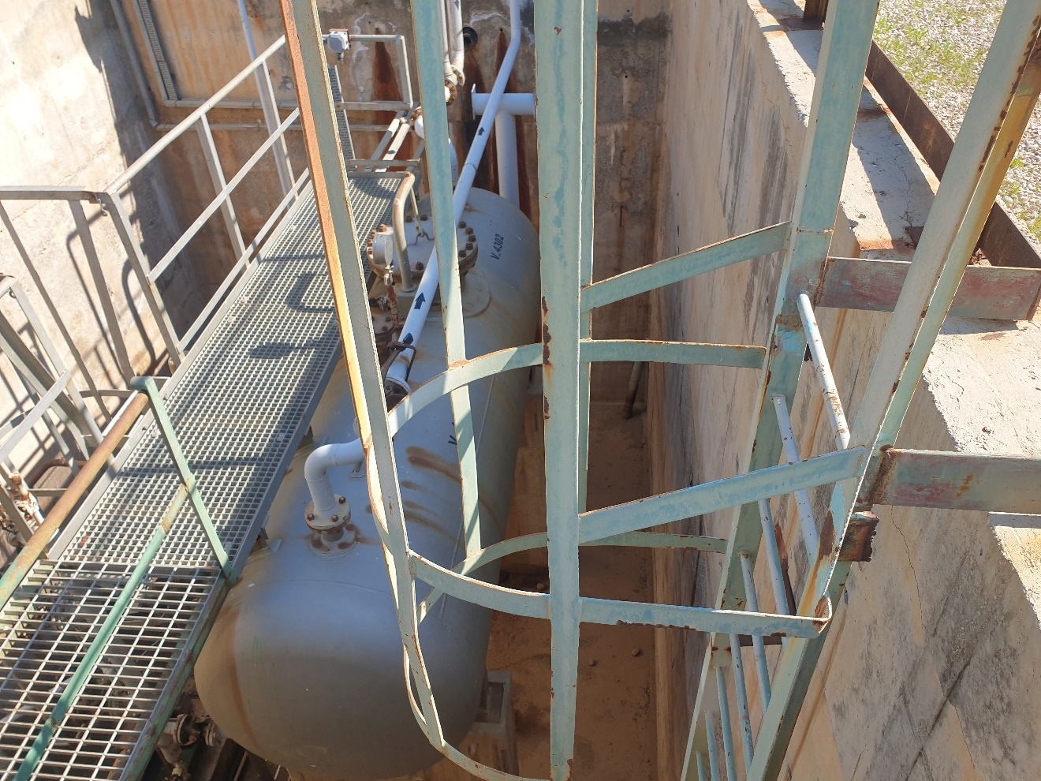
مخزن استوانه‌ای Closed drain
D01
با توجه به توافقات صورت پذیرفته ، مایعات این سیستم به مخزن Closed Drain واحد جدید انتقال یافته و ا ز طریق پمپ های تعبیه شده به مخزن Slug Catcher هدایت خواهند گردید. مایعات جمع آوری شده در این مخزن توسط پمپ های جدید انتقال و ازطریق خط لوله 4 اینچی موجود به واحد کلاستر انتقال خواهند یافت.
- مسیر دسترسی
با توجه به شرح خدمات، بررسی مسیر دسترسی از جاده اصلی گناوه- دیلم تا ایستگاه تقویت فشار گاز در محدوده خدمات این مشارکت می‌باشد. طی بازدید میدانی بعمل آمده عرض مسیر دسترسی حدودا 7 متر و با روکش آسفالتی می باشد. بخش هایی از مسیر نیازمند روکش آسفالتی و لکه گیری است. محل اتصال مسیر دسترسی به جاده اصلی بندر گناوه به بندر دیلم به طول 30 متر نیازمند بهسازی و یک لایه روکش آسفالتی می باشد.
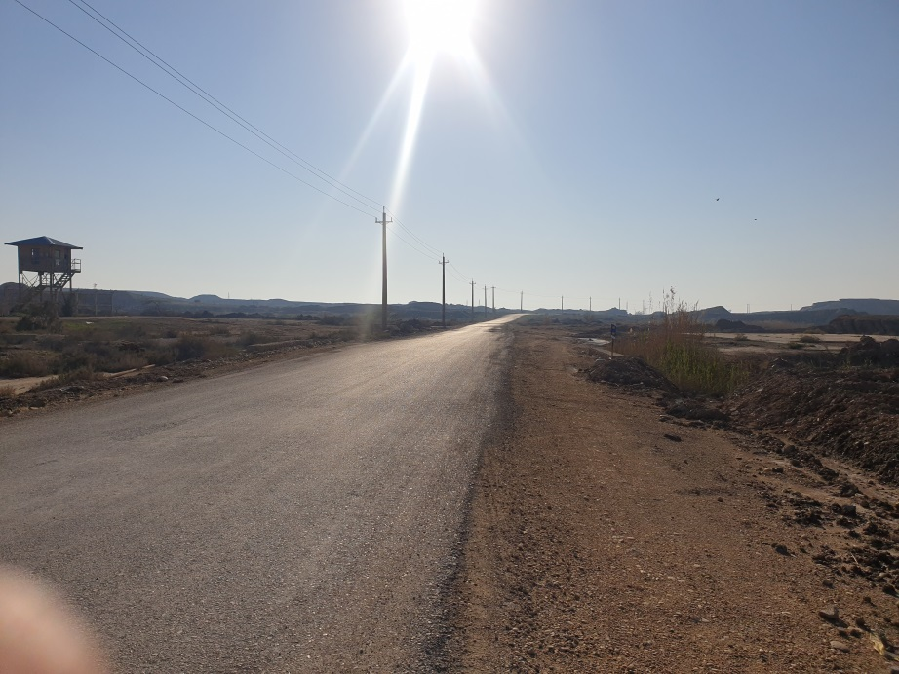 | 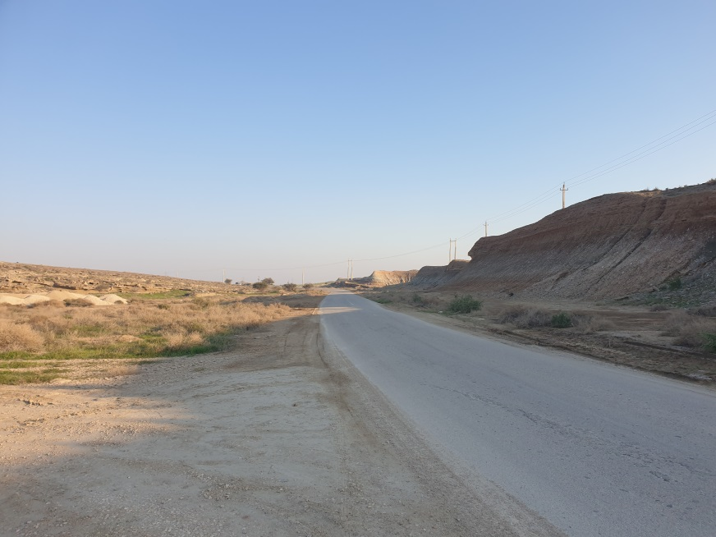
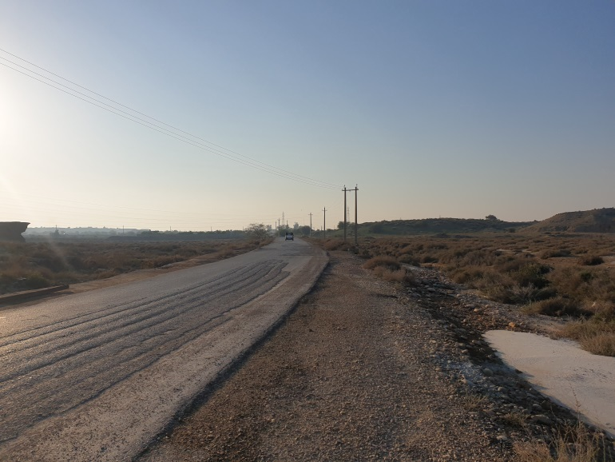 | 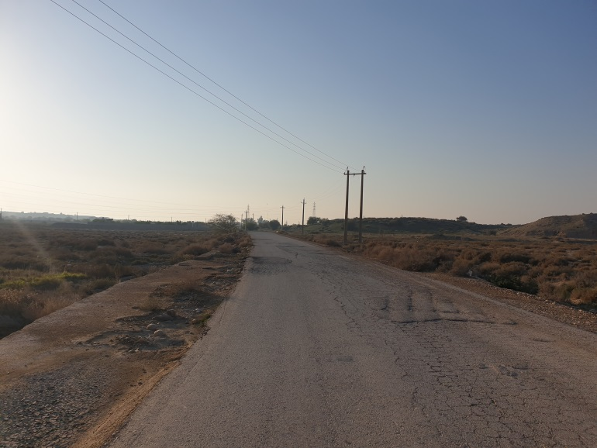
نماهایی از آسفالت مسیر(که در بخش‌هایی نیاز به اصلاح جزئی دارد)
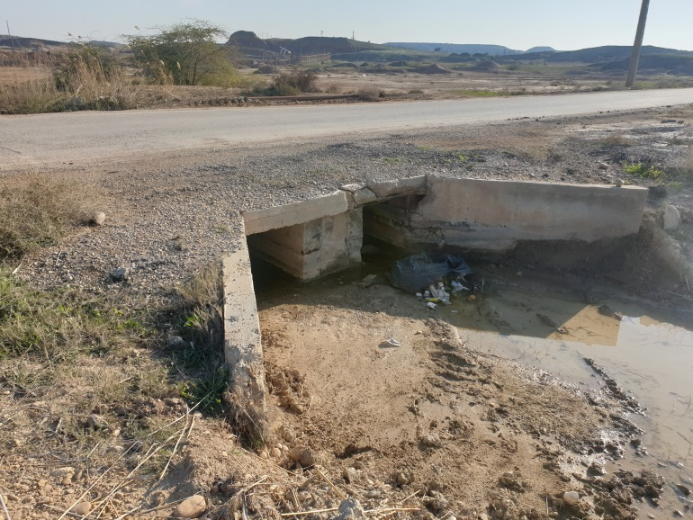 | 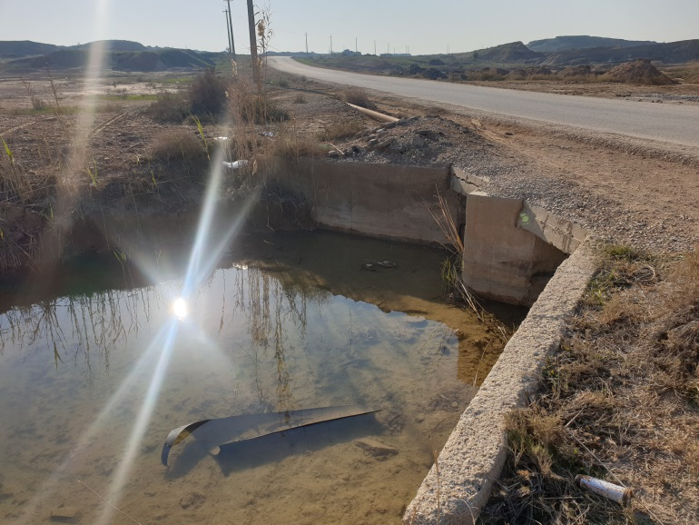
تصویری از کالورت نزدیک به ایستگاه
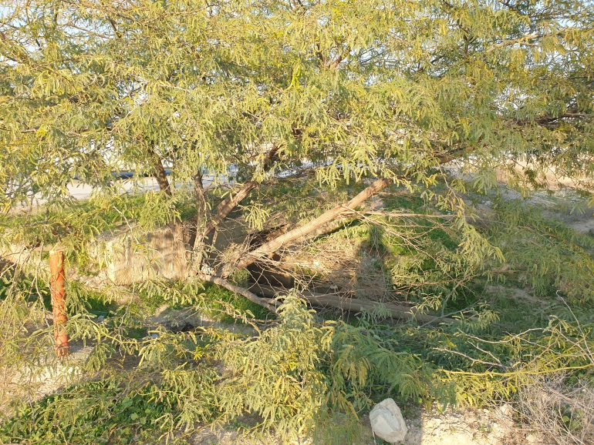 | 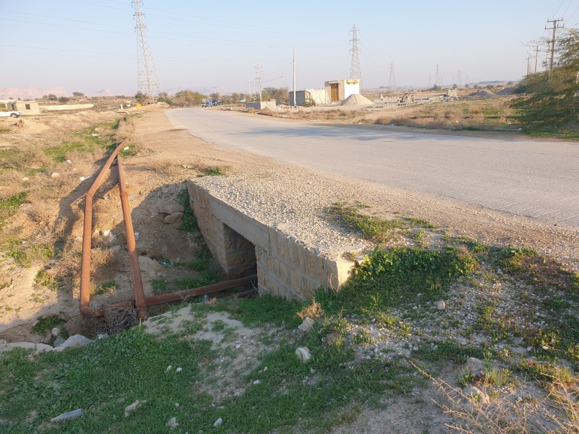
تصویری از کالورت و تقاطع با خط لوله

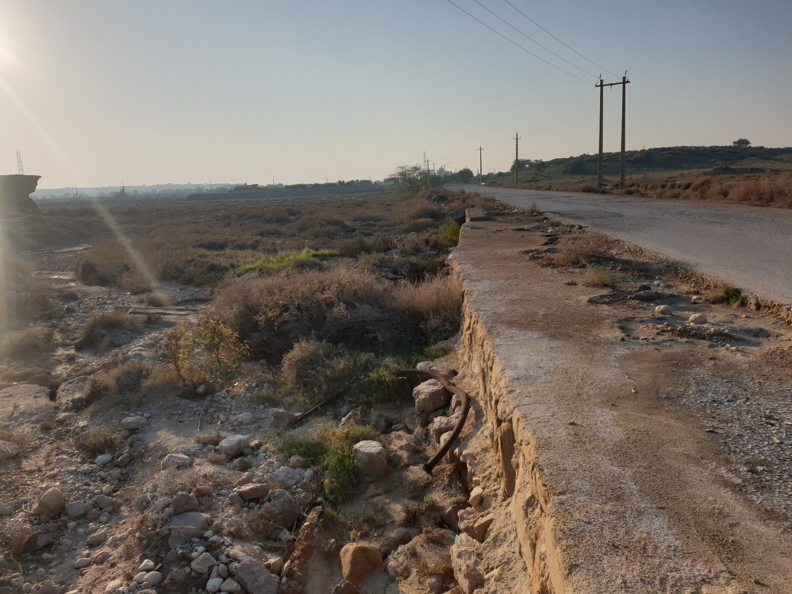
نمایی ازدیوار سنگی لبه جاده

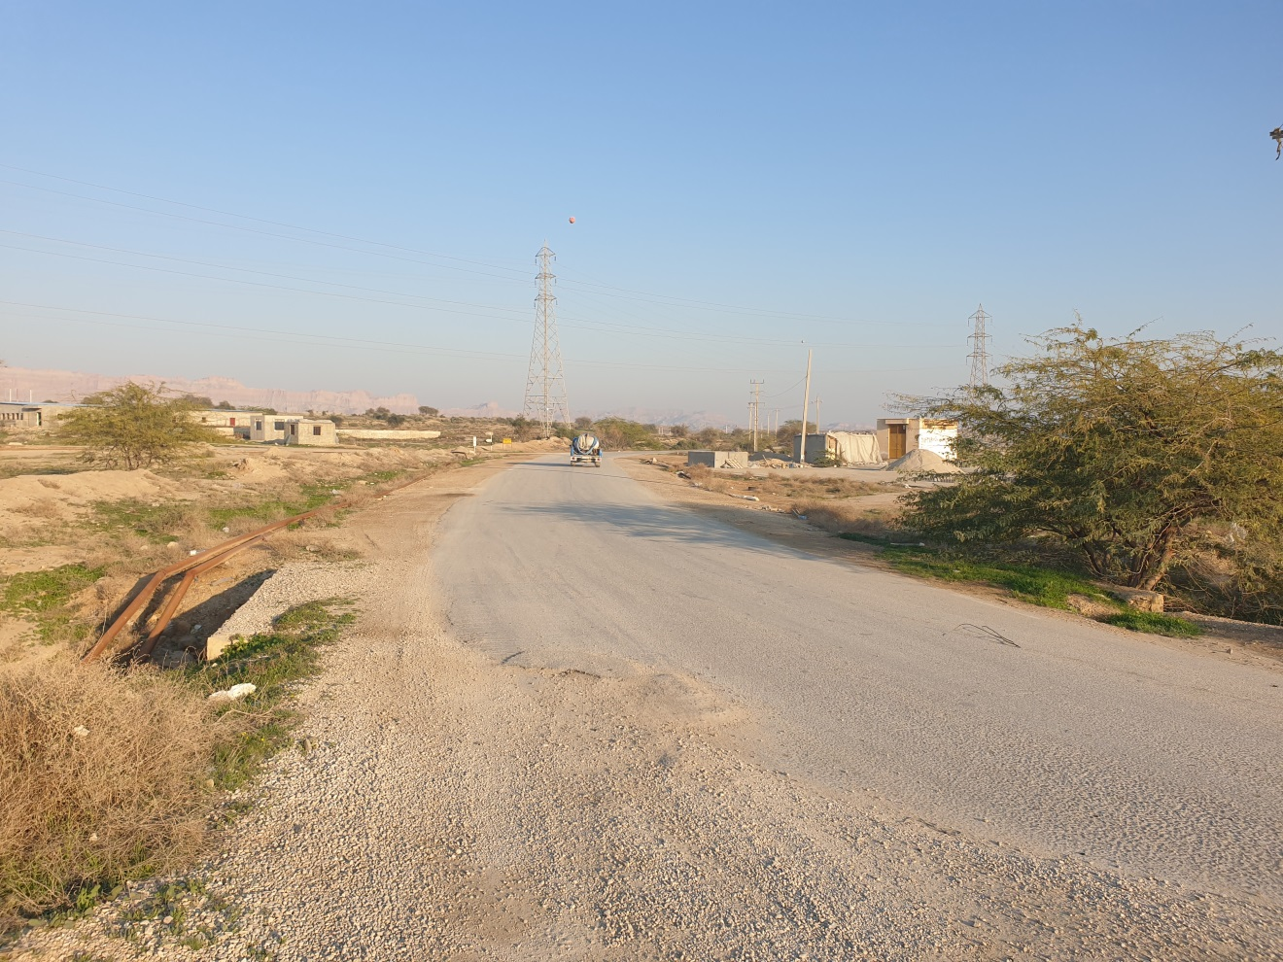
محل شروع مسیر دسترسی از جاده گناوه- دیلم (به سمت ایستگاه گاز)
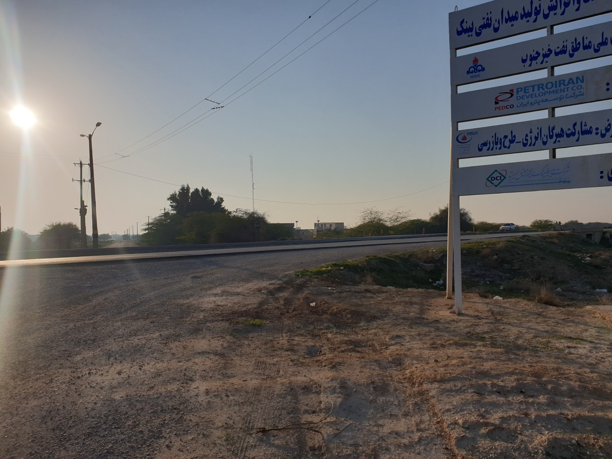
محل شروع مسیر دسترسی از جاده گناوه- دیلم (به سمت جاده اصلی)
- جمع‌بندی
D01
در جدول زیر هر یک از آیتم های در نظر گرفته شده در شرح کار برای ایستگاه تراکم گاز آورده شده است.
توضیحات شرح کار | شماره
برداشت و تخلیه خاک موجود تا ژرفای تاییدشده در مطالعات ژئوتكنیک(که توسط پیمانكار برنده مناقصه انجام خواهد شد) و حمل آن تا محل مورد نظر کارفرما و با تایید محیط زیست. | 1
تخریب هرگونه عوارض موجود، بتن ها، حصارکشی ها، سنگ چینی، محوطه سازی و هر گونه مصالح و بنایی های موجود در محل و حمل مصالح حاصل از تخریب تا محل مورد نظر کارفرما و با تایید محیط زیست. | 2
طراحی و ساخت فلرها و پیت ها مانند CLOSE DRAIN H\C، Oily Basin و سایر تجهیزات مورد نظر بخش های فرایند، مكانیک، برق و ابزار دقیق و .... | 3
طراحی و ساخت کلیه سایبان های مورد نیاز مانند سایبان پمپ های الكتریكی، تزریق مواد شیمیایی، آتشنشانی، دیزل ژنراتور و کمپرسور هوا و... مورد اشاره در بخش های فرآیند؛ مكانیک؛ برق و ابزاردقیق | 4
طراحی و ساخت شیرگاه و محوطه توپكرانی خطوط لوله. | 5
طراحی و ساخت جاده های آسفالت درون واحد و جاده های دسترسی ارتباطی برای Off Site | 6
طراحی و ساخت مخزن هوایی آب به همراه سازه مربوطه. | 7
طراحی، بهسازی و ساخت (با نگرش به آیین نامه های راهسازی) کلیه جاده های دسترسی از قبیل جاده دسترسی موجود از مسیر جاده بندر دیلم گناوه به واحد جدید مجموعه تقویت فشار بینک. منظور از کلمه بهسازی مورد اشاره در این بند مربوط به مسیرهایی است که در حال حاضر جاده دسترسی آنها موجود بوده و صرفا (بنابر نظر کارفرما) نیاز به بهسازی دارند. برای این منظور بعد از آماده سازی و کوبیدن لایه اساس قیری موجود، پیمانكار میبایست مسیر جاده دسترسی، که از مسیر اصلی جاده بندر دیلم گناوه تا مجموعه تقویت فشار بینک می باشد را با یک لایه بیندر بعنوان لایه نهایی با ضخامت حداقل 7 سانتيمتر پوشش دهد. | 8
حصارکشی موقت اطراف محل هایی که در شرح کار این پروژه بوده و در Plot Plan نمایش داده شده است. | 9
حصارکشی اطراف فلرها | 10
حصارکشی در بخشی از محوطه اصلی که به محوطه اولیه اضافه شده مطابق با آنچه در مدرک PLOT PLAN نشان داده شده است. نوع حصار جدید میبایست یكسان با حصار موجود باشد و جزییات آن به تایید کارفرما برسد. | 11
محوطه سازی، احداث کانال های جمع آوری آب های سطحی و آلوده، احداث کانال جهت هدایت آب های بالادست، احداث کریدور جهت خطوط لوله داخل و بیرون سایت. فاصله تقریبی محل سایت تا out fall، 500 متر می باشد. جهت حفاظت از سیلاب در محوطه اصلی، از سیستم های موجود استفاده و همچنین در محوطه فلر سطح زمین پروژه بالاتر آورده خواهد شد. | 12
طراحی و احداث فونداسیون مخازن مورد نیاز در بخش فرآیند و مكانیک. | 13
طراحی فونداسیون برای بسته تزریق مواد شیمیایی؛ پمپ های قیدشده در بخش های فرآیند و مكانیک؛ فلر، مخازن، Separator ،Vessels و هرگونه تجهیز قید شده در بخش‌های فرآیند و مكانیک. | 14
طراحی و احداث کالورت در محل های تقاطع خطوط لوله با جاده های داخلی و جاده پاترول رود جاده دسترسی محوطه فلرها در محل نشان داده شده در Plot Plan | 15
خرید و نصب سیستم های سردکننده و گرم کننده برای تمامی ساختمان ها برابر با دیدگاه کارفرما. | 16
طراحی و احداث ساختمان با فضای مورد نیاز شامل اتاق کنترل، باطری، شارژر و ups ، اتاق HVAC و فضاهای لازم برای سرویس دهی به پرسنل ساختمان و تامین مبلمان برای ساختمان های جدید. | 17
احداث فضای سبز مناسب و درختكاری به اندازه 25 % مساحت محوطه های جدید در اطراف مجموعه تقویت فشار بینک. | 18
تهیه نقشه های طبق ساخت پروژه AS BUILT | 19

